Слайд № 19,20,21,22 к уроку № 11
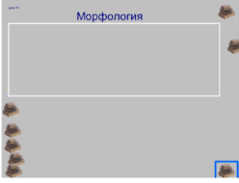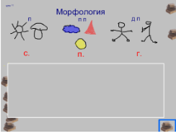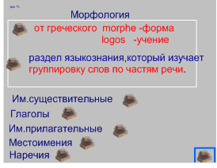
Урок начинается с определения темы урока. Для этого детям предлагается «прочитать схему», которая скрыта за рамкой. Существительное, прилагательное, глагол. Вспоминают, что обозначает каждая часть речи. Какая наука изучает части речи.
Рамочка закрывает схему и на нее выдвигается пояснения.

